账号变更同意书
由于本人原账号绑定的手机号已停用，收不到验证码，无法在草料后台自行更改手机号，特申请草料二维码协助变更账号。
本人同意将草料账号变更为新的账号，后续关于账号所属问题产生的纠纷皆由本人负责处理，与草料二维码无关（草料二维码仅提供技术支持），特此申明。
本人草料账号：xxxxxxxxxxx ，密码：xxxxxx
本人身份证号：ssssssssssssssssssssssss
联系电话：xxxxxxxxxxxx
身份证：正反面照片；内容清晰可见
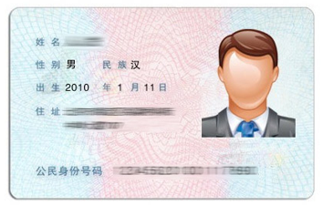

新的账号：yyyyyyyyyyy
联系电话：xxxxxxxxxxxx

签字：
日期：XX年XX月XX日

